Шум и здоровье человека
Современный шумовой дискомфорт вызывает у живых организмов болезненные реакции. Транспортный или производственный шум действует угнетающе на человека: утомляет, раздражает, мешает сосредоточиться. Как только такой шум смолкает, человек испытывает чувство облегчения и покоя.Уровень шума в 20–30 децибел (дБ) практически безвреден для человека. Это естественный шумовой фон, без которого невозможна человеческая жизнь. Для «громких звуков» предельно допустимая граница примерно 80–90 дБ. Звук в 120–130 дБ уже вызывает у человека болевые ощущения, а в 150 становится для него непереносимым. Влияние шума на организм зависит от возраста, слуховой чувствительности, продолжительности действия.Наиболее пагубны для слуха длительные периоды непрерывного воздействия шума большой интенсивности. После воздействия сильного шума заметно повышается нормальный порог слухового восприятия, то есть самый низкий уровень (громкость), при котором данный человек ещё слышит звук той или иной частоты. Измерения порогов слухового восприятия производят в специально оборудованных помещениях с очень низким уровнем окружающего шума, подавая звуковые сигналы через головные телефоны. Эта методика называется аудиометрией; она позволяет получить кривую индивидуальной чувствительности слуха, или аудиограмму.Обычно на аудиограммах отмечают отклонения от нормальной чувствительности слуха (см. рисунок).
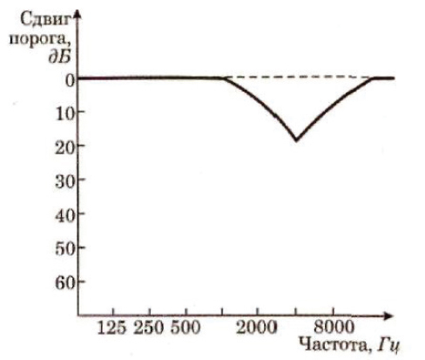
Рис. Аудиограмма типичного сдвига порога слышимости после кратковременного воздействия шума
Задания к тексту
1. Порог слышимости определяется как:
1) минимальная частота звука, воспринимаемая человеком;
2) максимальная частота звука, воспринимаемая человеком;
3) самый высокий уровень, при котором звук той или иной частоты не приводит к потере слуха;
4) самый низкий уровень, при котором данный человек ещё слышит звук той или иной частоты.
2. Какие утверждения, сделанные на основании аудиограммы (см. рисунок), справедливы?
А. Максимальный сдвиг порога слышимости соответствует низким частотам (примерно до 1000 Гц).
Б. Максимальная потеря слуха соответствует частоте 4000 Гц.
Варианты ответов:
1) только А
2) только Б
3) и А, и Б
4) ни А, ни Б
3. Определите, какие источники шума, представленные в таблице, создают недопустимые уровни шума.
Источник шума | Уровень шума (дБ)
А. Работающий пылесос | 40
Б. Шума вагона в метро | 70
В. Оркестр поп-музыки | 110
Г. Автомобиль | 60
Д. Шепот на расстоянии 1 м | 20
Варианты ответов:
1) В
2) В и Б
3) В, Б и Г
4) В, Б, Г и А

